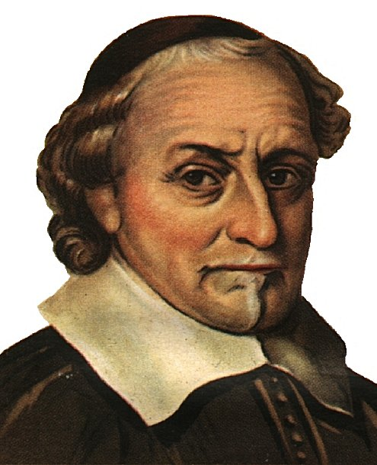
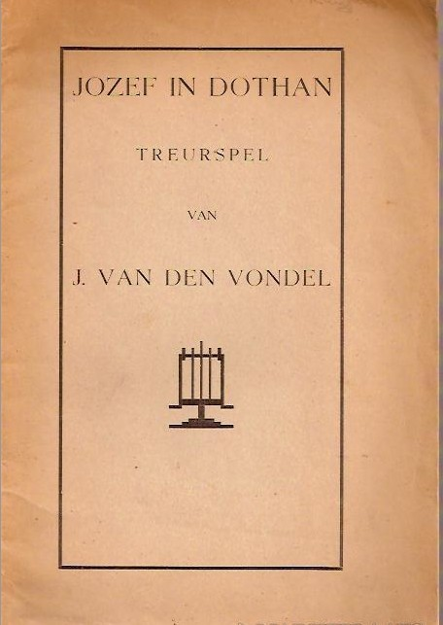
Naam: Cor van Loon
Opdracht: Boekverslag
Datum: 21 april 2011
Beoordeling:
Algemene gegevens
Joseph in Dothan, Joost van den Vondel, vertaald en toegelicht door H. Adema. Leeuwarden 2005. Taal en Teken.
Motivatie
We moesten nog een boek uit de renaissance lezen, dus keek in de literatuurlijst of er nog mooie boeken instonden. Ik moest eigenlijk nog een boek van vijf punten, maar die in de mediatheek stonden waren zo dik en zagen er zo ontzettend saai uit dat ik ze gewoon niet durfde te pakken! Toen zag ik dit boek staan en dacht ik het lijkt me wel leuk om te zien hoe zon Bijbelse geschiedenis is omgezet naar een tragedie en daarom heb ik voor dit boek gekozen. Ik denk wel dat het een leuk boekje is, je kent de geschiedenis natuurlijk al maar nu kun je zien hoe Vondel het heeft omgezet daar ben ik wel benieuwd naar.
Samenvatting
Jozef, de op 1 na jongste van 14 (half)broers, is het lievelingetje van zijn vader. Op een dag wordt hij door zijn vader op weg gestuurd naar zijn 12 oudere broers die op de schapen letten. De broers zien hem al vanuit de verte aankomen. Omdat ze een hekel aan Jozef hebben willen de broers hem vermoorden. 1 broer, Ruben, is het er niet mee eens en stelt voor om Jozef in een droge put te gooien, zodat Ruben meer tijd heeft om iets te verzinnen om Jozef vrij te krijgen. Als Ruben even weg is komt er een karavaan langs, ze zijn op weg naar Egypte. Levi, een andere broer heeft spijt dat hij Jozef in de put heeft gegooid en stelt voor om Jozef als slaaf te verkopen, ook om hem te redden van de dood. De andere broers zijn het ermee eens en Jozef wordt verkocht. Dan komt Ruben terug en krijgt hij bijna ruzie met Levi om Jozef. Uiteindelijk gaat Ruben diep in rouw. Het probleem dat als een rode draad door het verhaal loopt is of je je (half)broer wel of niet mag doden.
Verdieping
Structuur/opbouw/indeling
Het verhaal is opgebouwd uit 5 verschillende bedrijven(1:Jozef, 2:Simeon, Levi, Juda en Ruben, 3:Jozef, Simeon en Levi, 4:Levi, Juda, Simeon, Karavaanleider en Monoloog van Jozef, 5: Ruben, Simeon en Levi) Na de eerste vier bedrijven volgt een rei van de engelen, na het laatste bedrijf volgt een spreekwoord.
Perspectief
In dit boek is er sprake van het hij/zij perspectief. Er is een woordenwisseling tussen de broers (en ook anderen).
Historische tijd
Het verhaal speelt zich af in de tijd van de Bijbel voor de geboorte van Christus. Het precieze jaartal is niet bekent. Het verhaal is beschreven in tegenwoordige tijd.

Plaats van handeling
De gebeurtenissen spelen zich af in de buurt van het oude Egypte. De titel spreekt natuurlijk voor zich: Jozef komt uit Dothan en gaat naar zijn broers in Sichem. Ook komt de naam Hebron in het boek voor. Jozef wordt later ook naar Egypte verkocht, dus is het aannemelijk dat het verhaal plaatsvindt rondom het oude Egypte.
Verklaring titel, ondertitel, motto, opdracht
Titel: Het boek wordt Joseph in Dothan genoemd, en dit spreekt voor zich omdat Jozef uit Dothan komt.
Thema
De thematiek bestaat voornamelijk hieruit: dat Jozef in Dothan wordt uitgebeeld als type van Christus. Jozef is een lijdensweg gegaan die overeenkomsten vertoont met die van Jezus Christus. Jozef spreekt zelfs letterlijk de kruiswoorden uit. Een andere diepere betekenis is dat God het kwaad en het onrecht gebruikt om zijn raad te volvoeren. In een tragedie spelen goed en kwaad een rol en dat wordt in deze tragedie zo gesteld dat het kwaad aangewend wordt om het goede te bereiken. Dit is samengevat in de zin:
'Ja Vaders, laet de menschen ruicken,
hoe ghy de quaden kunt gebruicken,
ten goede van het aerts geslacht.'
De titel geeft in zoverre een aanwijzing tot deze thematiek dat het een bijbels verhaal is met figuren uit de Bijbel: Jozef in de hoofdrol, die verwijst naar Christus. De titel geeft ook aan waar het verhaal zich afspeelt.

Genre en plaatsing in de tijd
Vondel zocht zijn geestelijk voedsel in de Klassieke Oudheid. In totaal heeft Vondel 32 drama’s geschreven, waarvan er 24 oorspronkelijk zijn. Zijn meeste treurspelen zijn bijbelse stukken, waarin een bijbelfiguur de tragische held van het spel is. Hij had het Griekse treurspel als voorbeeld voor de vorm van zijn drama’s.Kenmerken daarvan zijn:
1) - eenheid van tijd (maximaal 24 uur vertelde tijd)
- eenheid van plaats (Dothan)
- eenheid van handeling (alle handelingen zijn gericht op het thema)
2) Indeling van 5 bedrijven. Ieder met een bepaalde functie
3) De reien: in coupletten verdeelde zangen die de gevoelens naar aanleiding van
het afgelopen bedrijf vertolken en alvast een toespeling maken op de inhoud van
de volgende.
De vorm heeft Vondel van de heidense klassieken, maar de inhoud heeft hij uit de Bijbel.

Literaire stroming:
Van de Vondel werd geboren in 1587. In het noordelijke Nederland is de barok door de protestantse invloeden nooit echt goed doorgedrongen. Het boek is dus niet erg typerend voor die tijd. Hij was een van de weinige schrijvers (dichters) die wel tot de barok gerekend mag worden. Zijn oeuvre bestaat uit historische gedichten, elegieën, een bijbels epos, een prozaverhandeling over poëzie, satirische gedichten, emblemata etc. Vooral de toneelstukken, hekeldichten en klaagzangen zijn van groot belang. Hij viel met zijn werken dingen aan die hem niet zinden, zoals politieke situaties en twisten. Dit boek is typisch voor Vondel.
Mening
Ik vond het een moeilijk boek om te lezen, het was soms best langdradig en het was moeilijk te draad van het verhaal vast te houden. Wat wel een geluk was is dat ik een vertaling had van het oorspronkelijke boekje, want dat is in Oudnederlands geschreven en dat zou ik helemaal al niet kunnen volgen. Het is wel mooi om te zien hoe de schrijver je medelijden laat krijgen met Jozef, omdat hij gestraft wordt, maar juist onschuldig is. Een minpunt aan het boek is dat er vreselijk langdradige stukken in het boek staan, waarvan je echt denkt van dit had drie keer korter gekunnen, dat was wel jammer. In het boek wordt veel meer aandacht besteedt aan de woordenwisseling die de broers hadden, dan in de Bijbel dat vond ik wel opvallend. Ik vindt het verhaal wel knap in elkaar gezet, want de duidelijke boodschap in het boek is toch: God gebruikt het kwade om het goede te werken, en Jozef als type van Christus. Dit komt mooi tot uiting in het boek. Kortom, het is een mooi boek, maar saai om te lezen, dus ik zou et niemand aanraden om te lezen!

Bibliografie
- Boeken
    - Joseph in Dothan, Joost van den Vondel, vertaald en toegelicht door H. Adema. Leeuwarden 2005. Taal en Teken.
- Websites
    - www.scholieren.com
    - www.liesjjuh.web-log.nl
    - www.knipselkranten.nl
    - www.studentsonly.nl

